Отчёт по лабораторной работе №12”

Дисциплина: Операционные системы

Батова Ирина Сергеевна, НММбд-01-22

Содержание

# 1 Цель работы

Изучить основы программирования в оболочке ОС UNIX. Научиться писать более сложные командные файлы с использованием логических управляющих конструкций и циклов.

# 2 Задание

1. Написать командный файл, реализующий упрощённый механизм семафоров. Командный файл должен в течение некоторого времени t1 дожидаться освобождения ресурса, выдавая об этом сообщение, а дождавшись его освобождения, использовать его в течение некоторого времени t2<>t1, также выдавая информацию о том, что ресурс используется соответствующим командным файлом (процессом). Запустить командный файл в одном виртуальном терминале в фоновом режиме, перенаправив его вывод в другой (> /dev/tty#, где # — номер терминала куда перенаправляется вывод), в котором также запущен этот файл, но не фоновом, а в привилегированном режиме. Доработать программу так, чтобы имелась возможность взаимодействия трёх и более процессов.
2. Реализовать команду man с помощью командного файла. Изучите содержимое каталога /usr/share/man/man1. В нем находятся архивы текстовых файлов, содержащих справку по большинству установленных в системе программ и команд. Каждый архив можно открыть командой less сразу же просмотрев содержимое справки. Командный файл должен получать в виде аргумента командной строки название команды и в виде результата выдавать справку об этой команде или сообщение об отсутствии справки, если соответствующего файла нет в каталоге man1.
3. Используя встроенную переменную $RANDOM, напишите командный файл, генерирующий случайную последовательность букв латинского алфавита. Учтите, что $RANDOM выдаёт псевдослучайные числа в диапазоне от 0 до 32767.

# 3 Выполнение лабораторной работы

1. Для начала работы создаем файл для написания скрипта и открываем его (рис. ??).

Создание файла ‘file31.sh’

Создание файла ‘file31.sh’

Нам необходимо, написать командный файл, реализующий упрощённый механизм семафоров.

Вводим скрипт в наш файл (рис. ??).

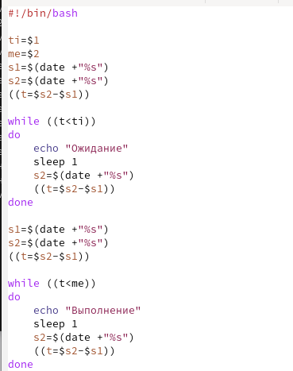

Программа 1

В данном скрипте мы вводим как переменные время ожидания и время выполнения (вводятся пользователем при запуске командного файла), а также два счетчика времени и еще изменяемые счетчик (разница двух предыдущих счетчиков). Далее мы пишем два цикла while - для ожидания и для выполнения. Внутри каждого из циклов мы выводим соответствующее сообщение и делаем паузу в 1 секунду для занесения изменений в счетчик. Между циклами мы обновляем все три счетчика для корректной работы второго цикла.

Далее добавляем право на выполнение файла командой ’chmod +x *.sh’ и выполняем скрипт командой ‘./file31.sh (аргументы)’. Программа работает корректно (рис. ??).

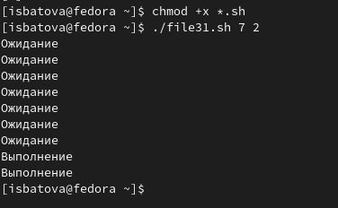

Проверка корректности программы 1

Далее нам необходимо доработать программу так, чтобы имелась возможность взаимодействия трёх и более процессов. Вновь открываем файл и вводим в него измененный скрипт (рис. ??, ??).

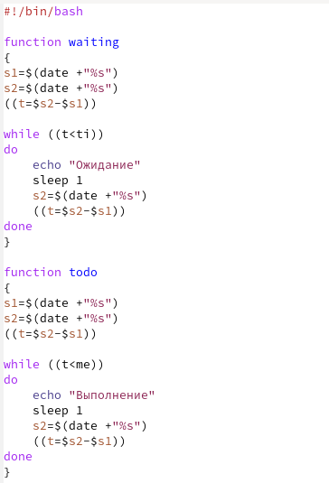

Измененная программа 1

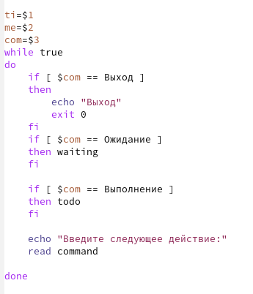

Измененная программа 1

В измененном скрипте мы заносим обновление счетчиков и циклы while под функции, и вводим три переменных - время ожидания, время выполнения и переменную-указание к действию. Далее под циклом while true рассматриваем три варианта значения переменной-указания к действию с помощью if и обращаемся к соответствующей функции (или осуществляем выход). В конце выводим предложение ввести следующей действие и осуществляем аналогичные действия.

Далее выполняем скрипт командой ‘./file31.sh (аргументы)’. Программа работает корректно (рис. ??).

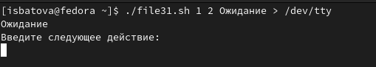

Проверка корректности измененной программы 1

1. Для начала работы переходим в каталог со справками о командах ‘/usr/share/man/man1’ и с помощью команды ls просматриваем, какие файлы в нем содержатся (рис. ??).

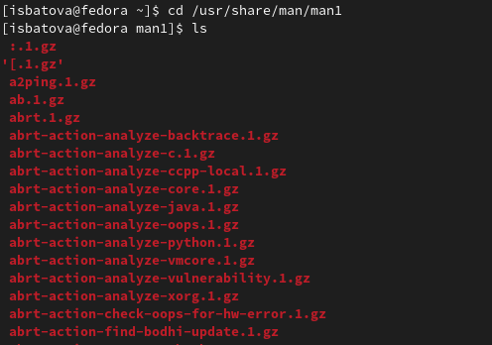

Каталог со справками о командах

Из данного действия мы получили информацию, что все справки о командах хранятся под именем *.1.gz. Это пригодится нам при написании командного файла.

Далее создаем файл для написания скрипта и открываем его (рис. ??).

Создание файла ‘file32.sh’

Создание файла ‘file32.sh’

Нам необходимо, написать командный файл, реализующий команду man.

Вводим скрипт в наш файл (рис. ??).

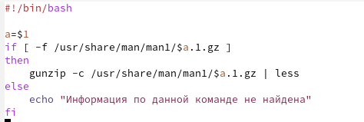

Программа 2

В данном скрипте мы вводим переменную, которая принимает значение, введенное пользователем при запуске командной файла (название команды). Далее мы проверяем, есть ли информация по данной команде и с помощью if выводим информацию по введенной пользователем команде или сообщение, что информация по данной команде отсутствует.

Далее добавляем право на выполнение файла командой ’chmod +x *.sh’ и выполняем скрипт командой ‘./file32.sh (аргумент)’. Программа работает корректно как при введении названия существующей команды (рис. ??, ??), так и не существующей (рис. ??).

Проверка корректности программы 2

Проверка корректности программы 2

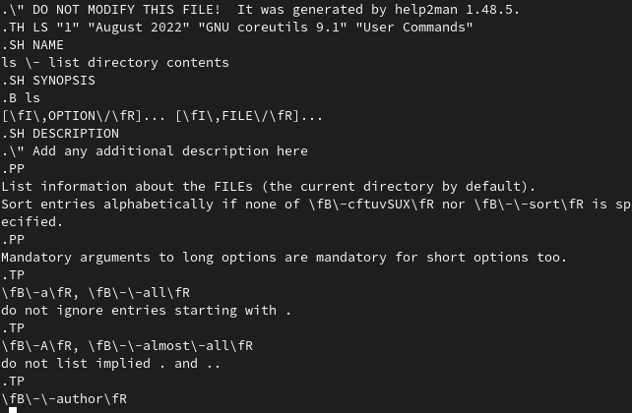

Проверка корректности программы 2

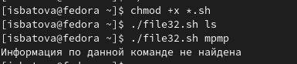

Проверка корректности программы 2

1. Для начала работы создаем файл для написания скрипта и открываем его (рис. ??).

Создание файла ‘file33.sh’

Создание файла ‘file33.sh’

Нам необходимо, используя встроенную переменную $RANDOM, написать командный файл, генерирующий случайную последовательность букв латинского алфавита.

Вводим скрипт в наш файл (рис. ??).

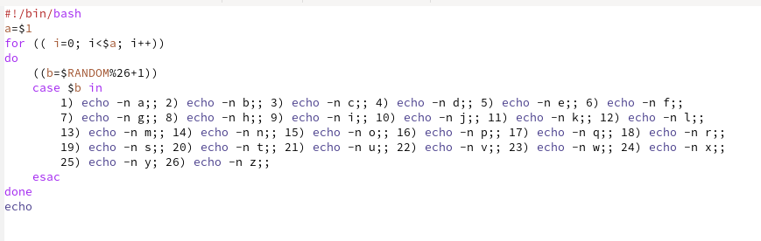

Программа 3

В данном скрипте мы вводим переменную, которая принимает значение, введенное пользователем при запуске командной файла (количество символов). Далее с помощью цикла for мы выводим нужное количество символов. Внутри цикла используется встроенная переменная $RANDOM для определения случайного номера и команда case для непосредственного вывода символа (каждая команда вывода символа обозначается под своим порядковым номером, который и выбирает встроенная переменная $RANDOM).

Далее добавляем право на выполнение файла командой ’chmod +x *.sh’ и выполняем скрипт командой ‘./file33.sh (аргументы)’. Для проверки корректности выполнения вводим несколько чисел (рис. ??).

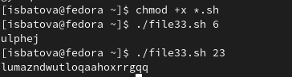

Проверка корректности программы 3

# 4 Выводы

В ходе данной лабораторной работы мной были изучены основы программирования в оболочке ОС UNIX. Помимо этого, я научилась писать более сложные командные файлы с использованием логических управляющих конструкций и циклов.

# 5 Контрольные вопросы

1. В данной строке не хватает пробелов после первой скобки и перед второй, а также кавычек у первой переменной.

Правильный вариант:

while [ “$1” != “exit” ]

1. Есть два способа объединения несколько строк в одну.
2. а=“hi” b=“bye” c=“ $a$ b” echo “$c”
3. а=“hi” a+=“bye” echo “$a”
4. Утилита seq используется для генерации чисел от первого до последнего шага INCREMENT.
5. Результат даст вычисление выражения $((10/3)) равен 3.
6. Отличия zsh:

* более быстрое автодополнение для cd с помощью Тab
* есть калькулятор, способный выполнять вычисления внутри терминала
* поддерживается раскрытие полного пути на основе неполных данных
* поддерживается замена части пути

1. У конструкции for ((a=1; a <= LIMIT; a++)) верен синтаксис.
2. Преимущества bash:

* один из самых популярных языков программирования
* удобное перенаправление ввода/вывода
* большое количество команд для работы с файловыми системами

Недостатки bash:

* небольшая библиотека относительно других языков
* достаточно медленный, так как утилиты, при выполнении скрипта, запускают свои процессы
* скрипты нельзя запустить на других операционных системах без дополнительных действий